Тэма экскурсіі
“Вуліцы з ваеннымі імёнамі”

МАРШРУТ ЭКСКУРСІІ
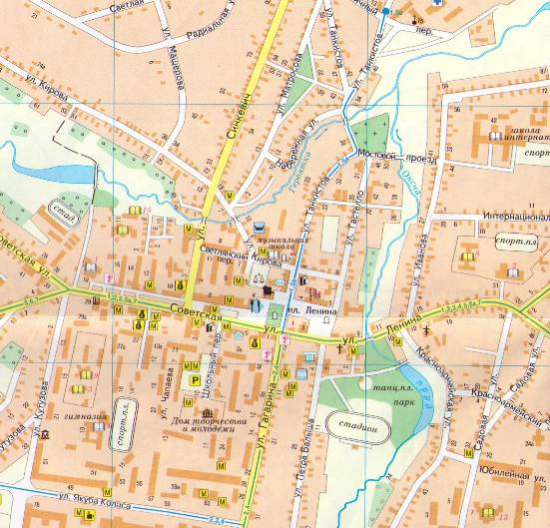

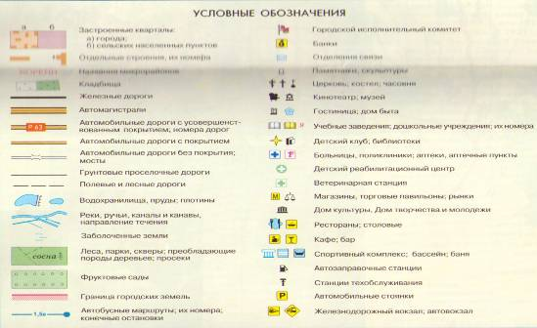
ВУЛІЦА ТАНКІСТАЎ

Пачнеца наша экскурсія ў цэнтры горада ад месца перасячэння вуліц Леніна, Гагарына, Савецкай і плошчы Леніна па вуліцы Танкістаў. Ад брацкай магілы пралягла вуліца да раённай бальніцы.
Вуліца Танкістаў адна са старэйшых у нашым горадзе, яна вядома з 1622 года пад назвай Скамарохавая, затым Мядзведская. Смаргонь у тыя гады была ўладаннем Зяновічаў. У цэнтры мястэчка знаходзіўся рынак, ад якога разыходзіліся пяць вуліц: Віленская, Крэўская, Дворная, Касцельная і Скамарохавая. На апошняй было ўсяго 9 двароў. У той час, асабліва пры Радзівілах, Смаргонь славілася сваёй школай дрэсіроўкі мядзведзяў, так званай “Мядзведжай акадэміяй”. Адсюль і мядзведзь на гербе сучаснай Смаргоні. Скамарохі вадзілі выхаванцаў акадэміі па ўсей тагачаснай Еўропе. А знаходзілася “акадэмія” ў канцы вуліцы Скамарохавай (а пазней, аж да 1939 года Мядзведскай) прыблізна насупраць могілкаў. Там была вялікая гара, на схіле якой выкапалі ямы, дзе дрэсіравалі мядзведзяў. У канцы 20-х гадоў пры пабудове каменнага маста праз Гервятку, польскія ўлады загадалі “зрэзаць” гэты пагорак і засыпаць зямлей вялікую лагчыну ў канцы сучаснай вуліцы.
Пасля ўз’яднання з Усходняй Беларуссю Рыначная плошча была перайменавана ў плошчу Свабоды, а вуліца атрымала назву ў гонар савецкіх танкаў. Напярэдадні Вялікай Айчыннай вайны ў Смаргоні стаяў 52-гі супрацьтанкавы дывізіён 24-й Жалезнай Самара-Ульянаўскай стралковай дывізіі пад камандваннем генерала К.М. Галіцкака. Размяшчаўся ваенны гарадок якраз у канцы вуліцы Танкістаў, у будынку гандлёвай школы, на тэрыторыі цяперашней раённай бальніцы. У жніўні 1941 года фашысты перетварылі гарадок у лагер для ваеннапалонных, дзе ўтрымлівалася прыкладна тысяча чалавек. Адсюль вадзілі палонных пешшу по вуліцы на работы ў горад і на чыгунку. Тут жа, ля старых могілкаў, расстрэльвалі. Пасля вайны на терыторыі лагера выяўлены магілы загінуўшых, у адной з іх пахавана 320 чалавек. Памяць аб іх ушанавана памятным знакам на тэрыторыі раённай бальніцы.
Насупраць дома правасуддзя захаваўся вялікі драўляны дом з акенцамі, дзе заслужаны дзеяч культуры Аляксандар Анісімавіч Дзяруга. Дарэчы, ён і пахаваны зусім недалёка, на старых гарадскіх могілках.
Могілкі на горцы прі зліцці рэчак Оксны і Гервяткі абнесены каменнай акародкай. Па непацвержаных звестках даследчыкаў, гэта старое гарадзішча і сапраўды месца мае ўсе прыкметы старажытншаго паселішча.
Тут знайшлі апошні прытулак шмат знакамітых людзей нашага горада, напрыклад І. Сініцкі, А. Дзяруга, В. Сінкевіч. Могілкі маюць культурнае і гістарычнае значэнне.

ВУЛІЦА МІКАЛАЯ ГАСТЭЛЫ

Ад могілак накіроўваемся ў канец вуліцы Мікалая Гастэлы. На месцы былога сквера пабудаваны два шматпавярховыя дамы і Дом правасуддзя, таму заўжды многа машын і людзей. Будынак аддзела міліцыі адзін са старэйшых у горадзе і таксама мае сваю цікавую гісторыю. Пабудаваны ён, як кажуць, за польскім часам, у 1924 годзе, як будынак паліцыі. З той пары ён шмат перабудоўваўся і цяпер мае даволі сучасны выгляд. На фасадзе будынка вісіць сціплая мемарыяльная дошка смаргонскім міліцыянерам, якія загінулі ў 1944-1946 гг. у барацьбе супраць ворагаў Савецкай улады. Устаноўлена дошка ў 1965 годзе дзеля ўшанавання памяці А. Камінскага, А. Сташкевіча і С. Ермаловіча. Дарэчы, Смаргонскі аддзел унутраных спраў мае свой музей з цікавымі экспанатамі.
Вуліца М. Гастэлы - адна са старэйшых вуліц нашага горада, вядомая з 1788 года пад назвай Гарбарная. Захаваўся яе фотаздымак, зроблены яшчэ да Першай сусветнай вайны вядомым смаргонскім фатографам Шэрам - яго атэлье знаходзілася менавіта на гэтай вуліцы. Такую назву яна атрымала таму, што тут жылі ў асноўным рабочыя- гарбары. Наогул, Смаргонь перад Першай сусветнай вайной была буйным цэнтрам скураной вытворчасці ва ўсім Паўночна-Заходнім краі. Тут налічвалася больш за 30 гарбарных заводаў.
Геаграфічна вуліца захавалася да нашага часу амаль нязменнай, але дзве вялікія вайны і мірныя перабудовы змянілі яе воблік. Няма драўляных дамоў і тратуараў, якія зніклі яшчэ ў вогнішчы Першай сусветнай. Два завулкі, як і цяпер, звязвалі яе ў 1905 годзе з вуліцай Мядзведзскай (Танкістаў), а невялікі праход з высокім мосцікам праз Оксну - з вуліцай Зарэчнай (Іванова).
У будынку былога ЗАГСа, які быў знесены напярэдадні 500-годдзя Смаргоні, раней знаходзіўся гарсавет, а да вайны былі цукерня і крама Шульмана.
Сучасная вуліца і цяпер вельмі ціхая і ўтульная, на ёй з’явіліся прыгожыя катэджныя будынкі, асабліва ўражваюць прыгожыя каменныя агароджы. Тут жывуць ветлівыя, пыгожыя людзі. Дарэчы, на вуліцы Гастэлы жыў з бацькамі цяперашні ганаровы жыхар нашага горада-беларускі публіцыст, перакладчык і дыпламат Уладзімір Шчасны. Тут жывуць прадстаўнікі розных прафесій, шмат ветэранаў, старажылаў нашага горада, ад якіх можна даведацца вельмі многа цікавага.

ВУЛІЦА АЛЯКСАНДРА ІВАНОВА
Ад плошчы Леніна па мастку праз раку Оксну праходзім каля сучаснага прыгожага Палаца шлюбаў і паварачваем на вуліцу Аляксандра Іванова. Ранейшая назва вуліцы – Зарэчная. Гэта вуліца адпавядала яе месцазнаходжанню: ад старажытнага цэнтра горада яна цягнулася па правым крутым беразе ўздоўж ракі Оксна. У Радзівілаўскім інвентары 1788 года згадваюцца чатыры двары за Окснай, так званыя навасёлы панскага двара. Можа гэта і было пачаткам будучай вуліцы?
Пачынаецца вуліца Іванова ля скрыжавання вуліц імя Леніна і Чырвонаармейскай ля магазіна “Анастасія” і Палаца шлюбаў, а заканчваецца новым катэджным паселкам ля парку Перамогі на скрыжаванні з вуліцай Камінскага ў напрамку на Вілейку. Ціхая і ўтульная, з маляўнічымі краявідамі на ўскрайку горада. Тут няма вялікіх прадпрыемстваў і ўстаноў. Старой забудовы амаль не засталося, ды і адтуль, калі падчас Першай сусветнай вайны тут праходзіла першая лінія абароны рускіх войскаў.
У ліпені 1944 па вуліцы ішлі танкі генерала Асланава, вызваляючы наш горад ад нямецка-фашысцкіх захопнікаў. Сярод вызваліцеляў быў і Аляксандр Іваноў, у гонар якога названа вуліца пазней. Яму было лёсам наканавана жыць менавіта на гэтай вуліцы. Партызан, удзельнік Вялікай Айчыннай вайны, узнагароджаны ордэнам Чырвонай зоркі, медалём “Партызану Айчыннай войны” 1-й ступені. Нарадзіўся 6 красавіка 1924 года ў весцы Паруб’е Полацкага раёна Віцебскай вобласці. Лейтэнант, старшы оперупаўнаважаны Смаргонскага райаддзела МУС. Загінуў ад рук бандытаў у жніўні 1950 года каля вёскі Войстам. Тады ж вуліцы Зарэчнай было прысвоена імя героя. Магіла А.С. Іванова знаходзіцца ў цэнтральным гарадскім парку.
У гарадскім парку ля магілы А. Іванова мы і закончым нашу экскурсію.

ПАРТФЕЛЬ ЮНАГА ЭКСКУРСАВОДА
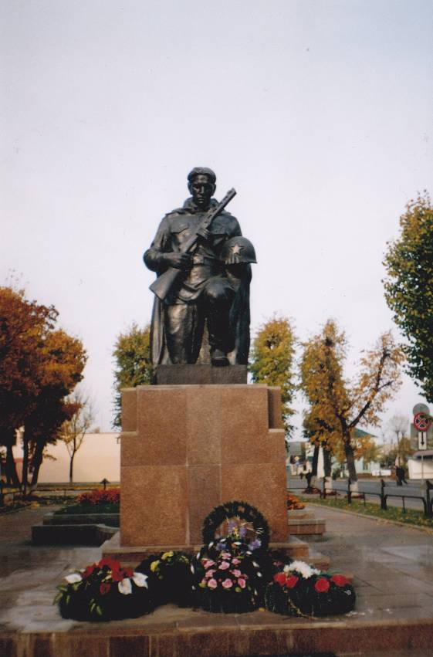
Брацкая магіла

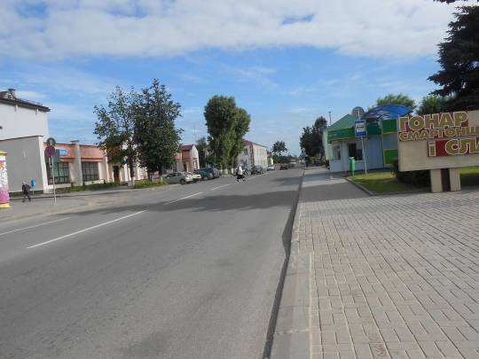

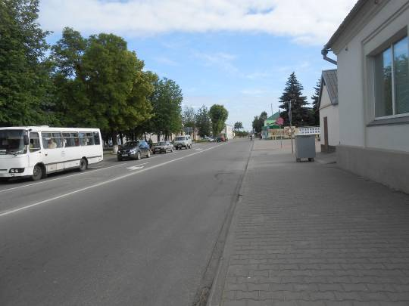
Вуліца Танкістаў

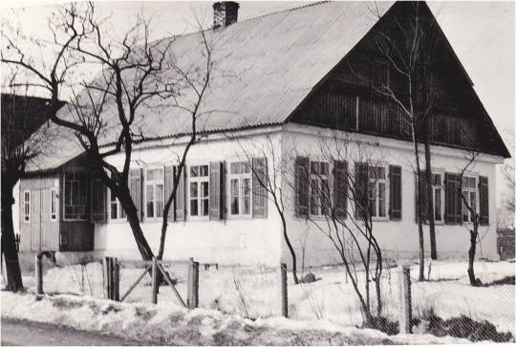
Дом, дзе жыў А.А. Дзяруга

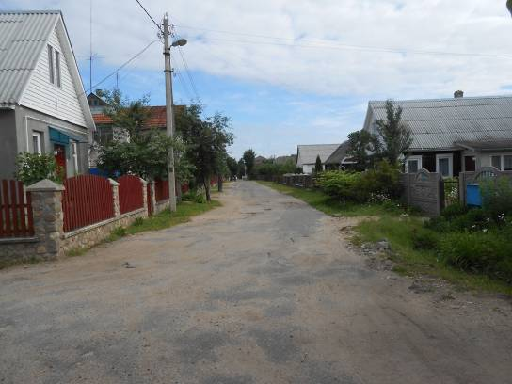
Вуліца М. Гастэлы
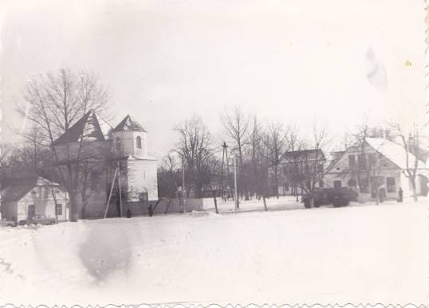
80-е гады мінулага стагоддзя

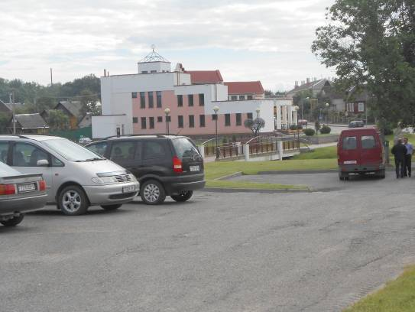
Палац Шлюбаў

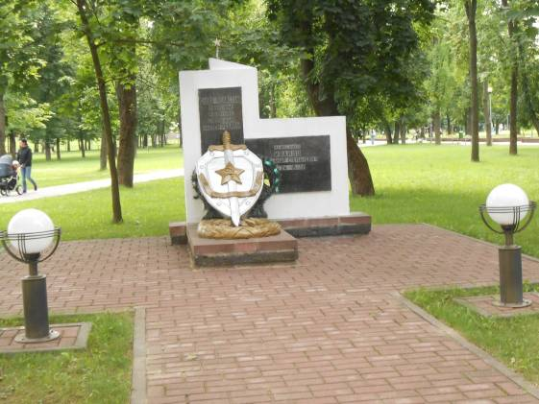
Магіла А. Іванова

